8月“接诉即办”考核期工作情况分析

一、诉求总量情况

2023年7月19日0时至2023年8月19日0时，我区共受理“12345”市民服务热线群众诉求**23698件**，环比上升**9.37%**。

二、诉求办理情况

本考核期因对涉汛涉灾诉求接诉即办考评办法进行优化调整，参与市级排名的区为14个（不含房山区和门头沟区），参与市级排名街乡镇为286个。

市级考评成绩为：响应率100.00%、解决率95.18%、满意率95.54%，综合成绩95.81分，排名第9位。

本月纳入市级考评工单**11897件**，环比**上升3.71%**。其中**“考核三率”工单6798件**：“双满工单”6341件，“双否工单”264件（含35件区级“双满”工单），“单否工单”67件（含34件区级“双满”工单），“解决、基本满意工单”126件。

**镇街成绩：**全区镇街**直派工单**综合成绩**97.41分**，**高于**我区市级考核综合成绩（95.81分）**1.60分，高于**全市街乡镇平均水平（97.04分）**0.37分**；全区镇街**转派工单**（转派+从办）综合成绩**90.99分**，**低于**直派工单综合成绩**6.42分**，**低于**我区市级考核综合成绩（95.81分）**4.82分，低于**全市街乡镇平均水平**6.05分**；全区镇街**全量工单**（直派+转派+从办）综合成绩**96.19分**，**低于**全市街乡镇平均水平**0.85分**。

**部门成绩：**全区部门（主办+从办）综合成绩**95.57分**，**低于**全市各部门平均水平（99.18分）**3.61分，低于**我区市级考核综合成绩（95.81分）**0.24分**。

表1：市级考评各镇街诉求办理情况统计表（直派）

| 排名 | 镇 街 | 纳入  考评 | 响应率 | 解决率 | 满意率 | 综合  成绩 | 市级  排名 | 环比  变化 |
| --- | --- | --- | --- | --- | --- | --- | --- | --- |
| 1 | 古北口镇 | 118 | 100.00% | 100.00% | 100.00% | 100 | 1 | 12↑ |
| 2 | 北庄镇 | 134 | 100.00% | 99.16% | 99.16% | 99.24 | 26 | 63↑ |
| 3 | 檀营地区 | 114 | 100.00% | 99.05% | 99.05% | 99.14 | 35 | 20↑ |
| 4 | 十里堡镇 | 285 | 100.00% | 99.01% | 98.81% | 99.03 | 43 | 199↑ |
| 5 | 不老屯镇 | 260 | 100.00% | 98.90% | 98.79% | 98.97 | 47 | 252↑ |
| 6 | 西田各庄镇 | 378 | 100.00% | 98.44% | 98.75% | 98.72 | 58 | 189↑ |
| 7 | 大城子镇 | 173 | 100.00% | 98.67% | 98.27% | 98.64 | 63 | 92↑ |
| 8 | 巨各庄镇 | 324 | 100.00% | 97.80% | 98.46% | 98.29 | 91 | 66↑ |
| 9 | 冯家峪镇 | 164 | 100.00% | 97.74% | 98.50% | 98.27 | 92 | 108↑ |
| 10 | 穆家峪镇 | 452 | 100.00% | 97.77% | 98.10% | 98.12 | 102 | 147↑ |
| 11 | 东邵渠镇 | 283 | 100.00% | 97.87% | 97.79% | 98.05 | 106 | 204↑ |
| 12 | 太师屯镇 | 358 | 100.00% | 97.47% | 97.26% | 97.64 | 126 | 167↑ |
| 13 | 高岭镇 | 218 | 100.00% | 96.72% | 96.94% | 97.14 | 160 | 153↑ |
| 14 | 密云镇 | 164 | 100.00% | 96.83% | 96.67% | 97.08 | 166 | 124↓ |
| 15 | 鼓楼街道 | 357 | 100.00% | 96.03% | 97.28% | 96.93 | 178 | 30↑ |
| 16 | 石城镇 | 85 | 100.00% | 95.24% | 97.78% | 96.73 | 192 | 52↑ |
| 17 | 新城子镇 | 114 | 100.00% | 95.10% | 96.08% | 95.98 | 224 | 22↓ |
| 18 | 溪翁庄镇 | 464 | 100.00% | 94.95% | 95.69% | 95.75 | 229 | 1↑ |
| 19 | 河南寨镇 | 180 | 100.00% | 92.31% | 95.08% | 94.18 | 259 | 53↓ |
| 20 | 果园街道 | 307 | 100.00% | 92.15% | 91.98% | 92.87 | 274 | 15↑ |
| 全市共286个街乡镇参与排名，平均综合成绩为97.04分。全区镇街直派工单综合成绩97.41分。 | | | | | | | | |

表2：市级考评各镇街诉求办理情况统计表（转派+从办）

| 排名 | 镇 街 | 纳入考评 | 响应率 | 解决率 | 满意率 | 综合成绩 |
| --- | --- | --- | --- | --- | --- | --- |
| 1 | 新城子镇 | 31 | 100.00% | 100.00% | 100.00% | 100.00 |
| 1 | 冯家峪镇 | 29 | 100.00% | 100.00% | 100.00% | 100.00 |
| 3 | 西田各庄镇 | 106 | 100.00% | 100.00% | 99.53% | 99.81 |
| 4 | 巨各庄镇 | 76 | 100.00% | 97.30% | 97.30% | 97.57 |
| 5 | 大城子镇 | 49 | 100.00% | 96.43% | 96.43% | 96.79 |
| 6 | 檀营地区 | 106 | 100.00% | 95.65% | 95.65% | 96.09 |
| 6 | 高岭镇 | 46 | 100.00% | 95.65% | 95.65% | 96.09 |
| 6 | 北庄镇 | 30 | 100.00% | 95.65% | 95.65% | 96.09 |
| 9 | 十里堡镇 | 96 | 100.00% | 93.88% | 94.69% | 94.82 |
| 10 | 溪翁庄镇 | 215 | 100.00% | 92.75% | 93.33% | 93.71 |
| 11 | 古北口镇 | 70 | 100.00% | 92.86% | 92.86% | 93.57 |
| 12 | 不老屯镇 | 58 | 100.00% | 92.31% | 92.31% | 93.08 |
| 12 | 石城镇 | 20 | 100.00% | 92.31% | 92.31% | 93.08 |
| 14 | 东邵渠镇 | 46 | 100.00% | 90.91% | 90.91% | 91.82 |
| 15 | 穆家峪镇 | 101 | 100.00% | 90.24% | 91.71% | 91.80 |
| 16 | 果园街道 | 189 | 100.00% | 90.08% | 89.75% | 90.94 |
| 17 | 河南寨镇 | 46 | 100.00% | 88.89% | 88.89% | 90.00 |
| 18 | 密云镇 | 95 | 100.00% | 88.10% | 87.62% | 89.10 |
| 19 | 鼓楼街道 | 353 | 100.00% | 86.64% | 86.27% | 87.82 |
| 20 | 太师屯镇 | 113 | 100.00% | 83.78% | 86.49% | 86.49 |
| 1.纳入考评数=主办工单数+从办工单数；2.镇街转派+从办工单综合成绩为90.99分。 | | | | | | |

表3：市级考评各镇街诉求办理情况统计表（直派+转派+从办）

| 排名 | 镇 街 | 纳入考评 | 响应率 | 解决率 | 满意率 | 综合成绩 |
| --- | --- | --- | --- | --- | --- | --- |
| 1 | 西田各庄镇 | 484 | 100.00% | 98.66% | 98.86% | 98.88 |
| 2 | 北庄镇 | 164 | 100.00% | 98.59% | 98.59% | 98.73 |
| 3 | 冯家峪镇 | 193 | 100.00% | 98.03% | 98.68% | 98.49 |
| 4 | 大城子镇 | 222 | 100.00% | 98.31% | 97.98% | 98.35 |
| 5 | 古北口镇 | 188 | 100.00% | 98.13% | 98.13% | 98.32 |
| 6 | 不老屯镇 | 318 | 100.00% | 98.08% | 97.98% | 98.23 |
| 7 | 十里堡镇 | 381 | 100.00% | 98.01% | 98.01% | 98.21 |
| 7 | 檀营地区 | 220 | 100.00% | 98.01% | 98.01% | 98.21 |
| 9 | 巨各庄镇 | 400 | 100.00% | 97.74% | 98.32% | 98.20 |
| 10 | 东邵渠镇 | 329 | 100.00% | 97.28% | 97.20% | 97.52 |
| 11 | 穆家峪镇 | 553 | 100.00% | 96.99% | 97.44% | 97.47 |
| 11 | 高岭镇 | 264 | 100.00% | 96.60% | 96.80% | 97.02 |
| 13 | 新城子镇 | 145 | 100.00% | 95.80% | 96.64% | 96.55 |
| 14 | 太师屯镇 | 471 | 100.00% | 95.86% | 95.99% | 96.32 |
| 15 | 石城镇 | 105 | 100.00% | 94.74% | 96.84% | 96.11 |
| 16 | 溪翁庄镇 | 679 | 100.00% | 94.61% | 95.33% | 95.43 |
| 17 | 密云镇 | 259 | 100.00% | 94.64% | 94.40% | 95.08 |
| 18 | 河南寨镇 | 226 | 100.00% | 92.09% | 94.68% | 93.91 |
| 19 | 鼓楼街道 | 710 | 100.00% | 92.10% | 92.68% | 93.12 |
| 20 | 果园街道 | 496 | 100.00% | 91.46% | 91.24% | 92.23 |
| 1.纳入考评数=主办工单数+从办工单数；2.镇街直派工单+转派工单+从办工单综合成绩为96.19分。 | | | | | | |

表4：市级考评各部门诉求办理情况统计表（自办+从办）

| 排名 | 分类 | 部 门 | 纳入  考评 | 响应率 | 解决率 | 满意率 | 综合  成绩 |
| --- | --- | --- | --- | --- | --- | --- | --- |
| 1 | 一类部  门 | 体育局 | 66 | 100.00% | 100.00% | 100.00% | 100.00 |
| 1 | 消防支队 | 34 | 100.00% | 100.00% | 100.00% | 100.00 |
| 1 | 农业农村局 | 26 | 100.00% | 100.00% | 100.00% | 100.00 |
| 1 | 园林绿化局 | 27 | 100.00% | 100.00% | 100.00% | 100.00 |
| 5 | 人力社保局 | 232 | 100.00% | 100.00% | 99.26% | 99.70 |
| 6 | 水务局 | 63 | 100.00% | 100.00% | 99.11% | 99.64 |
| 7 | 密云城投集团 | 84 | 100.00% | 100.00% | 97.42% | 98.97 |
| 8 | 密云城服集团 | 279 | 100.00% | 98.63% | 99.09% | 98.95 |
| 9 | 卫生健康委 | 252 | 100.00% | 98.52% | 98.81% | 98.79 |
| 10 | 交通局 | 562 | 100.00% | 98.31% | 98.76% | 98.66 |
| 11 | 一类部  门 | 公路分局 | 68 | 100.00% | 97.73% | 98.64% | 98.32 |
| 12 | 密云生态集团 | 36 | 100.00% | 96.00% | 100.00% | 98.00 |
| 13 | 中关村密云园 | 547 | 100.00% | 96.76% | 98.27% | 97.69 |
| 14 | 文化和旅游局 | 780 | 100.00% | 97.85% | 96.67% | 97.59 |
| 15 | 静态交通 | 32 | 100.00% | 100.00% | 93.75% | 97.50 |
| 16 | 市场监督管理局 | 657 | 100.00% | 98.06% | 95.63% | 97.28 |
| 17 | 园林中心 | 46 | 100.00% | 96.30% | 96.30% | 96.67 |
| 18 | 教 委 | 101 | 100.00% | 95.83% | 93.33% | 95.25 |
| 19 | 商务局 | 142 | 100.00% | 93.10% | 93.10% | 93.79 |
| 20 | 城市管理委 | 163 | 100.00% | 91.59% | 92.52% | 92.80 |
| 21 | 规自分局 | 51 | 100.00% | 88.89% | 94.44% | 92.22 |
| 22 | 住建委 | 803 | 100.00% | 88.31% | 89.97% | 90.14 |
| 1 | 二类部门 | 密云企业管理公司 | 10 | 100.00% | 100.00% | 100.00% | 100.00 |
| 1 | 医疗保障局 | 10 | 100.00% | 100.00% | 100.00% | 100.00 |
| 1 | 退役军人事务局 | 8 | 100.00% | 100.00% | 100.00% | 100.00 |
| 1 | 应急管理局 | 7 | 100.00% | 100.00% | 100.00% | 100.00 |
| 1 | 文旅集团 | 4 | 100.00% | 100.00% | 100.00% | 100.00 |
| 1 | 科 委 | 2 | 100.00% | 100.00% | 100.00% | 100.00 |
| 1 | 国资委 | 2 | 100.00% | 100.00% | 100.00% | 100.00 |
| 1 | 水库执法大队 | 2 | 100.00% | 100.00% | 100.00% | 100.00 |
| 9 | 生态环境局 | 9 | 100.00% | 100.00% | 93.33% | 97.33 |
| 10 | 供销社 | 12 | 100.00% | 100.00% | 90.91% | 96.36 |
| 11 | 发改委 | 15 | 100.00% | 92.31% | 98.46% | 95.54 |
| 1.纳入考评数=主办工单数+从办工单数；2.全区各部门自办工单+从办工单综合成绩为95.57分。 | | | | | | | |

三、万人诉求情况

本月，按照各区诉求量以及第七次全国人口普查公布的北京市2020年度各区人口数，我区万人诉求比为**390.09件/万人**，环比下降**3.94件/万人**，排名末位。昌平区、大兴区、平谷区万人诉求比位居全市前三，分别为**191.29件/万人、196.64件/万人、218.80件/万人。**

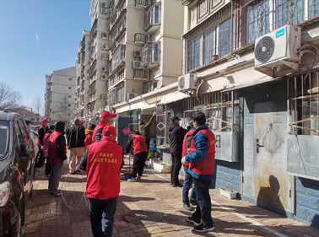四、当月典型案例

近日，密云区高岭镇对镇域内田庄村、大开岭村、下河村等6个村实施污水管网改造工程，进一步提升人居环境，让村庄更美更宜居。

在高岭镇田庄村污水管网改造现场，工程正在稳步推进中。为尽可能减少施工对村民出行造成影响，挖制沟槽、安置水管等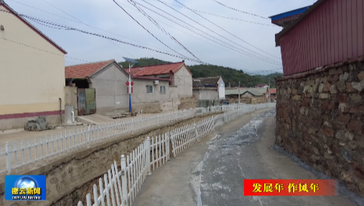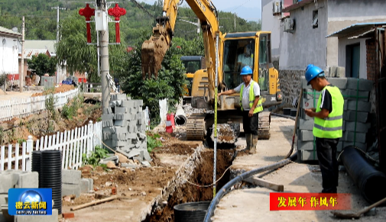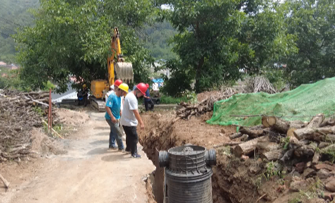多项工作同步进行。农村污水收集处理工程是农村治污、环境提升的重要举措，也是关乎民生的“里子”工程。高岭镇在全面掌握各村污水管线老化程度、排污方式等情况的基础上，分批次对镇域内田庄村、大开岭村、下河村等6个村实施污水管网改造工程，包含污水配套管网基础设施、污水前端收集系统、污水处理设施及支管网等工程建设。现在正在进行的是主管路铺设，已经完成总工程量的20%左右，在施工过程中为了减少对老百姓出行的影响，采取在保证回填土质量的情况下，及时回填，让老百姓能够正常出行，不影响老百姓的正常生活。高岭镇在污水改造工作中，由主管科室日常加强巡查，对施工、所挖沟渠及时进行回填，保证村民出行无阻。

通过污水改造工程，全面提升了镇域生态环境，进而保护了水源地饮用水安全。村民表示“通过污水改造，环境好了，出行也方便了，街道各个方面儿都比较干净整洁。”